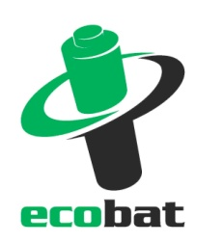
TISKOVÁ ZPRÁVA

Češi dávají přednost jednorázovým bateriím,
využívají je výrazně více než nabíjecí

Praha, 6. listopadu 2017 – Spotřebitelé v České republice dávají stále přednost jednorázovým bateriím před nabíjecími. Podle údajů společnosti ECOBAT jen pouze necelá pětina baterií, které se na českém trhu prodají, jsou nabíjecí baterie, zbytek tvoří baterie na jedno použití. Tento stav přetrvává i přesto, že celková ekonomická bilance je příznivější ve prospěch nabíjecích. I kvůli tomu za posledních 7 let spotřeba baterií stoupla o 19 % a spolu s tím se zvyšují nároky na třídění a recyklaci baterií.

Životnost nabíjecích baterií je mnohonásobně delší než v případě jednorázových baterií. Proces nabíjení u nich můžeme opakovat dle typu baterií 500krát a 1 500krát. Pořizovací cena nabíjecí baterie je ve srovnání s jednorázovou v průměru 10krát vyšší. Tato investice se většinou vrátí už při desátém použití. A to i při započítání nákladů na spotřebu elektrické energie při dobíjení.

„Vzhledem k tomu, že ve většině domácností využíváme desítky baterií, by nikde neměla chybět kvalitní nabíječka a nabíjecí baterie. Dosáhneme finanční úspory a zároveň šetříme přírodu,“ říká Petr Kratochvíl ze společnosti ECOBAT, která v České republice zajišťuje sběr a recyklaci baterií, a dodává: „Ideálním řešením, jak redukovat negativní dopady používání baterií na životní prostředí, je snižovat jejich spotřebu. Častější využívání nabíjecích baterií je jednou z cest.“

Kdy volit nabíjecí, a kdy bude lépe sloužit jednorázová baterie
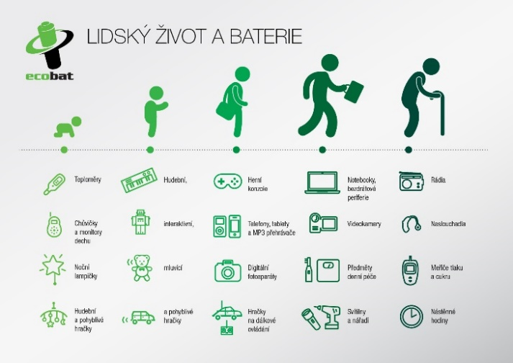
Nabíjecí baterie, též označované jako sekundární nebo akumulátory, jsou vhodné především do zařízení, která jsou využívána pravidelně a intenzivně. Mezi ně patří například fotoaparáty, přehrávače MP3, energeticky náročnější hračky nebo bezdrátové myši. U nich je finančně výhodnější baterie dobít, než neustále dokupovat další a staré vyhazovat. Naopak jednorázové neboli primární baterie jsou vhodnější do zařízení, která používáme jen občas, nebo je dlouhodobě skladujeme.
Baterie nás provází celým životem. Například v rodinách s dětmi jich běžně najdete přes stovku. Stejně tak i v domácnostech starších lidí, kteří hojně využívají nejrůznější zařízení, jako naslouchadla nebo tlakoměry.

Na rozdíl od akumulátorů netrpí jednorázové baterie samovolným vybíjením, takže je lze používat i měsíce po zakoupení. Příkladem spotřebičů, kde je z tohoto důvodu vhodnější je používat, jsou dálková ovládání nebo hodiny. Odeberou méně elektřiny, než jaké by bylo samovybíjení akumulátoru.

Jedna nabíjecí baterie nahradí tisíc jednorázových
Vzhledem k tomu, že běžnou nabíjecí baterii lze dnes opakovaně tisíckrát nabít, může hypoteticky nahradit tisíc jednorázových baterií. Pokud by šlo o nejčastěji používané tužkové baterie typu AA, jejichž hmotnost činí zhruba 25 gramů, dá se říci, že bychom nemuseli vyrobit 25 kg baterií. Díky tomu bychom uspořili suroviny, z kterých se vyrábí. Jde především ocel, zinek, mangan, nikl nebo měď. Nezatěžovali bychom životní prostředí další zbytečnou těžbou.

Co s vybitými bateriemi?
Ať už jde o jednorázové nebo nabíjecí, vždy platí, že vybité baterie nepatří do popelnice na směsný odpad. Z ní by putovaly na skládku nebo do spalovny. V obou případech by se z nich uvolňovaly škodlivé látky, včetně těžkých kovů, které by znečisťovaly ovzduší, půdu, podzemní a povrchové vody. Když ale s použitou baterií absolvujete pár kroků navíc k nejbližšímu sběrnému místu, pak nejenže přírodu neznečisťujete, ale navíc ji šetříte. Díky recyklaci z použitých baterií totiž získáváme druhotné suroviny, zejména kovy, které mohou sloužit k výrobě nových produktů.

Sběrných míst je v České republice už přes 20 tisíc. Asi nejznámější jsou červené venkovní kontejnery na třídění drobných elektrospotřebičů a baterií. Na popularitě získává odevzdávání baterií v obchodech. Kdykoli tedy půjdete nakoupit do supermarketu, můžete zde odevzdat i baterie. A pokud ještě nevíte, kde máte nejbližší sběrné místo, určitě ho najdete na interaktivním vyhledavači mapa.ecobat.cz.

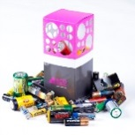
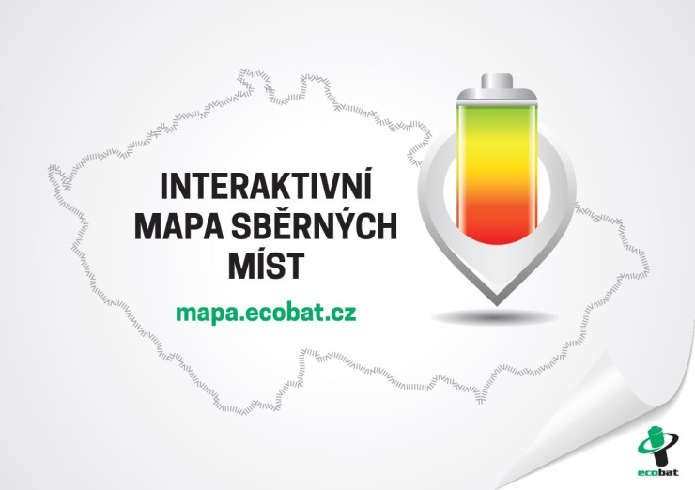
PROČ JE DOBRÉ TŘÍDIT?
Že jsou baterie malé a nevyplatí se jimi zabývat? Velká chyba!

V každé domácnosti v ČR se nachází desítky použitých baterii, které by měly být recyklovány. Vybité baterie a akumulátory obsahují škodlivé látky, včetně těžkých kovů. Na skládkách nebo ve spalovnách uvolňují škodlivé látky, které mohou znečistit ovzduší, půdu, spodní a povrchové vody.

ECOBAT s.r.o., je nezisková organizace, která od roku 2002 zajišťuje zpětný odběr a recyklaci přenosných baterií v České republice. V roce 2016 zpětně odebrala 1 638 tun baterií, což představuje 45 % baterií dodaných na trh. ECOBAT provozuje více než 20 000 míst zpětného odběru.

Kontakt pro média:

Open Communication, s.r.o.
Jana Čechová, PR Manager
e-mail: jana.cechova@open-com.cz, tel.: + 420 603 574 631

ECOBAT s.r.o.
Eva Gallatová, manažerka marketingu
e-mail: eva.gallatova@ecobat.cz, tel.: + 420 733 182 188
www.ecobat.cz, Facebook

